8 класс. Технология. Урок № 5. 05. 10. 2022 г.
Урок по теме «Биотехнологии». Практическая работа
..
“Технология (от греческого techne — искусство, ремесло, наука — logos — понятие, учение) — совокупность знаний о способах и средствах проведения производственных процессов.”
Мы сейчас рассматриваем раздел «Технологии растениеводства». В 5-7 классах в этом разделе вы рассматривали агротехнологические приемы выращивания культурных растений. Также знакомились со специалистами по выращиванию культурных растений: Тракторист-машинист, агроном, полевод, овощевод, садовод, лесовод.
Также появились новые профессии – генный инженер, биотехнолог, которые используют современные достижения биологии, генетики, селекции, земледелия агрохимии, молекулярной и генной инженерии, позволяющие растениеводству перейти к современным технологиям выращивания высокопродуктивных сортов сельскохозяйственных культур на базе высокоэффективной механизации и электрификации производственных процессов, программировании урожайности, широкого использования электронно-вычислительной техники.
Так каковы современные методы и приемы использования живых организмов приемы?
Изучение нового материала.
! Запишите краткий конспект
Биотехноло́гия — многоотраслевая наука (методы: генная инженерия, клеточная инженерия, культуры тканей), дисциплина, изучающая возможности использования живых организмов, их систем или продуктов их жизнедеятельности для решения технологических задач, а также возможности создания живых организмов с необходимыми свойствами методом генной инженерии.
- Почему биотехнология является многоотраслевой наукой?
Наверное, потому что она используется во многих отраслях промышленности:
- Дифференцировка клеток;
- Метод изолированных протопластов;
- Генная инженерия;
- Клонирование;
- Биотехнология в энергетике;
- Экологическая биотехнология;
- Очистка сточных вод;
- Биодиградация нефтяных загрязнителей;
- Биосорбция металлов из растворов и другие.
Технологии растениеводства и агротехнологии используют биотехнологии для:
- Промышленного производства продуктов питания, в первую очередь, белков и незаменимых аминокислот.
- Повышения плодородия почв, производство биологически активных веществ для нужд сельского хозяйства.
- Производства лекарственных препаратов и биологически активных веществ, повышающих качество жизни людей.
- Использования биологических систем для производства и обработки промышленного сырья.
- Производство дешевых и эффективных энергоносителей (биотоплива).
- Использование биологических систем для утилизации отходов различного характера, биологической очистки сточных вод.
- Создание организмов с заданными свойствами.
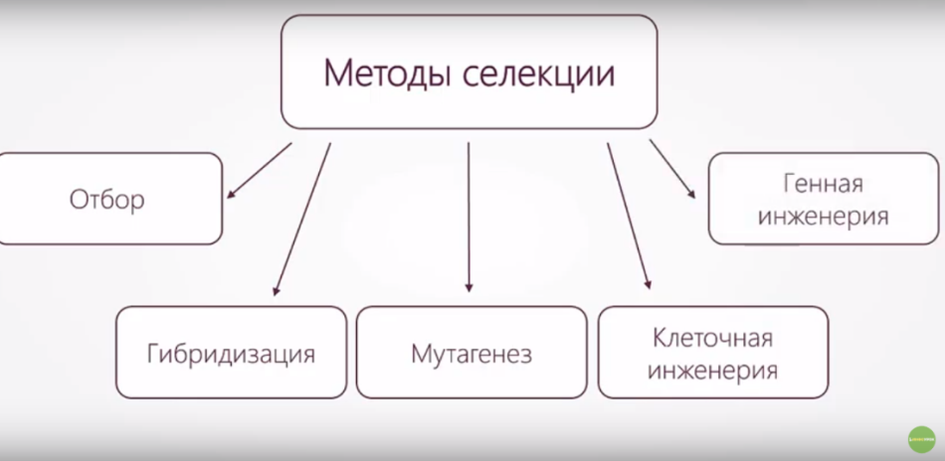
Созданием новых и улучшением существующих организмов занимается селекция!
Селе́кция (лат. seligere — «выбирать») — наука о методах создания новых и улучшения существующих пород животных, сортов растений и штаммов микроорганизмов.
Генная и клеточная инженерия легли в основу нового направления биологии – БИОТЕХНОЛОГИИ.
! Посмотрите видеоурок: https://resh.edu.ru/subject/lesson/2568/main/
Запишем в тетради таблицу:
Традиционная биотехнология | Новейшая биотехнология
Производства с использованием дрожжей Получение молочнокислой продукции | Производство антибиотиков, ферментов, витаминов Генная инженерия Клеточная инженерия
Хлебопечение – один из древнейших биотехнологических производств, при котором используется спиртовое брожение, вызываемое одноклеточными грибами – дрожжами.  Простоквашу получают с помощью молочнокислых стрептококков.  Кефир – с помощью молочнокислых стрептококков, молочнокислых палочек, уксуснокислых бактерий и молочных дрожжей (кефир – это продукт смешанного брожения: молочнокислого и спиртового).  Йогурт – с помощью молочнокислых стрептококков и болгарской палочки.  Сметану вырабатывают из сливок с помощью чистых культур молочнокислых стрептококков.  И многое другое… | Микробиологический синтез витаминов  Так получают витамины группы В: дрожжи способны к синтезу витамина В₁, дрожжи из рода Candida продуцируют витамин В₂, актиномицеты и пропионовокислые бактерии синтезируют витамин В₁₂ и т.д.  Получение антибиотиков  Производство ферментов  Ферментные препараты применяются в более чем 200 отраслях промышленности: пищевой (хлебопечение, виноделие, пивоварение, производство кондитерских изделий, молочных продуктов, консервов и т.д.), легкой (текстильной, кожевенной, бумажной), медицинской и др.  и многое другое…
Практическая работа
- Напишите пример использования биотехнологий и микроорганизмов.
- Цель использования.
- Вредно или полезно для человечества?
- Какие проводились опыты?
- Вывод
5. Домашнее задание
Повторить записи в тетради, оформить практическую работу .
Выполненные задания в тетради фотографируйте , пересылайте в ( личный чат, на ВК или на адрес Эл. Почты yulya.zakharchenko.66@ mail.ru ) для проверки .

